Semaine du 16 octobre
Nous avons terminé notre fresque : le fond peint à l’éponge, les troncs d’arbres découpés par les moyens dans de jolis papiers peints, des empreintes de bouchons pour représenter les feuilles. Les hérissons ont été peints de 2 couleurs, puis nous avons collé des aiguilles de pin.
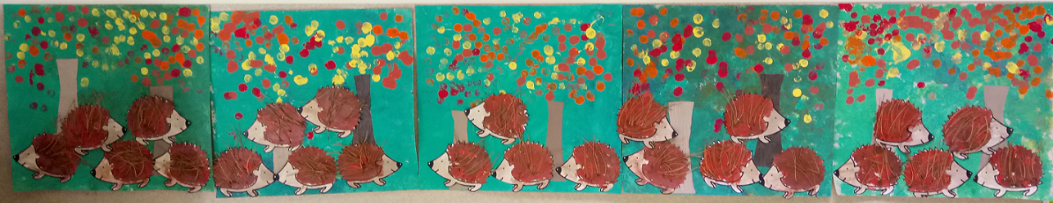
Comme il faisait beau en début de semaine, nous avons fait une grande promenade et avons ramassé des feuilles rouges et jaunes. Nous avons aussi vu des chevaux, des moutons, des poneys et des canards.
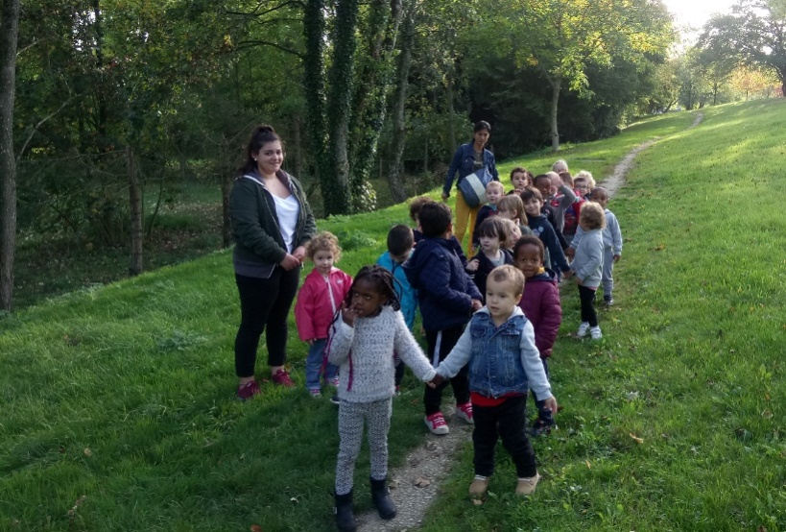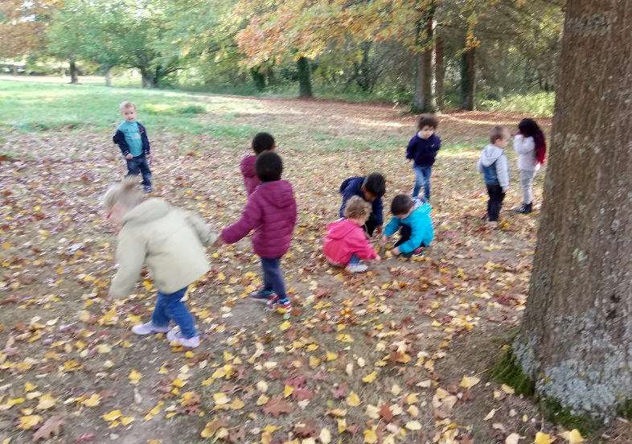
Mercredi, tous les élèves de l’école se sont réunis pour les ateliers d’automne.
Nous avons réalisé du land ’art avec des feuilles, des marrons, des glands, des pommes de pin, etc.
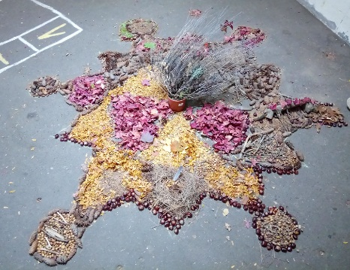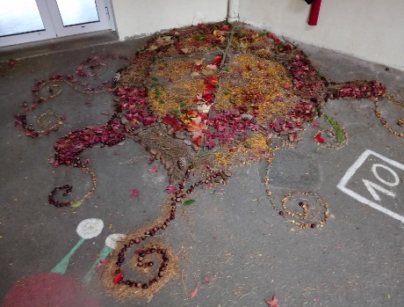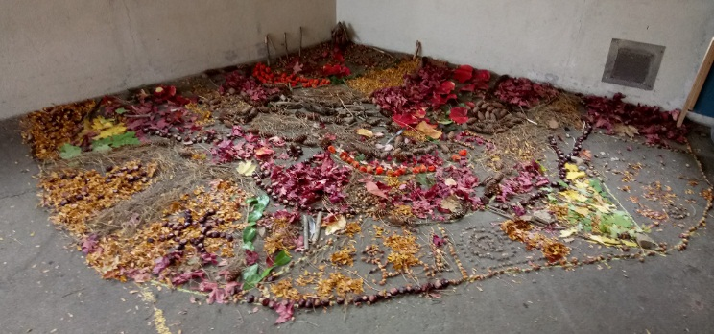
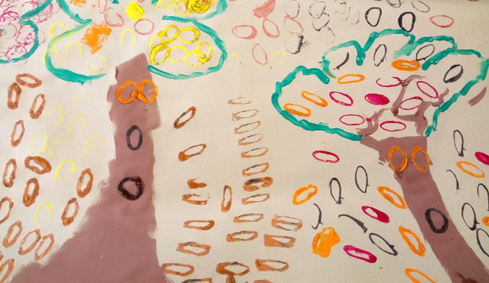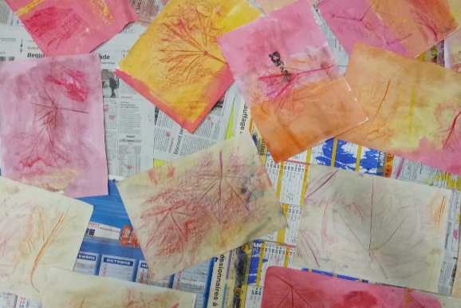
Avons peint des arbres d’automne et fait des empreintes de feuilles à la craie grasse.

Nous avons aussi épluché des fruits pour confectionner une salade.
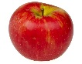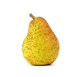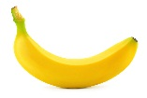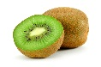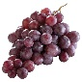 que nous avons dégusté jeudi !

